Dokument 8 – Das Gewicht der Tiere (Lösung zu Material 10)

Welche Tiere siehst du? Schreib ihre Namen auf. Ergänze bei zwei Tieren das Gewicht. Ordne die Tiere nach ihrem Gewicht, vom leichtesten zum schwersten.

120-200 mg /0,2 g  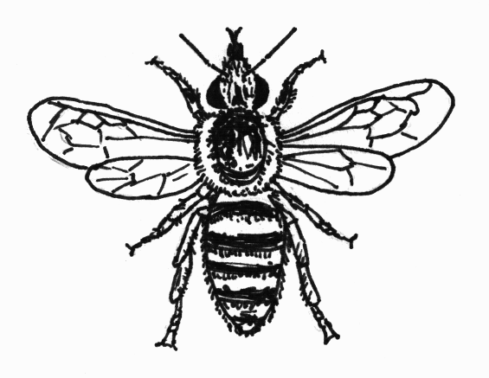  die Biene | 30 g  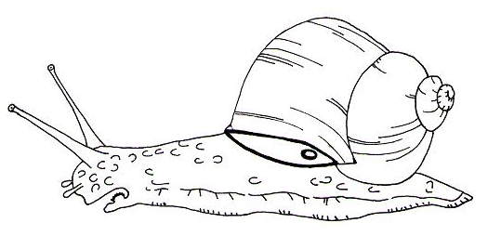  die Weinbergschnecke | 80 g  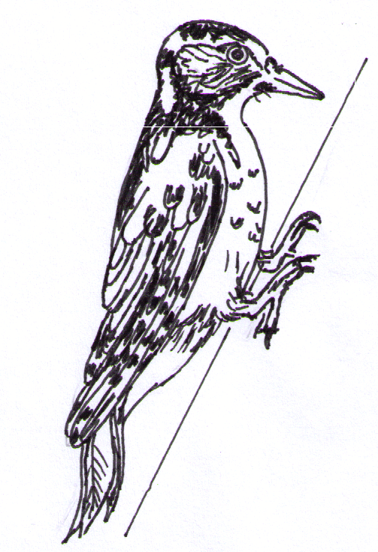  der Buntspecht
bis 1 kg  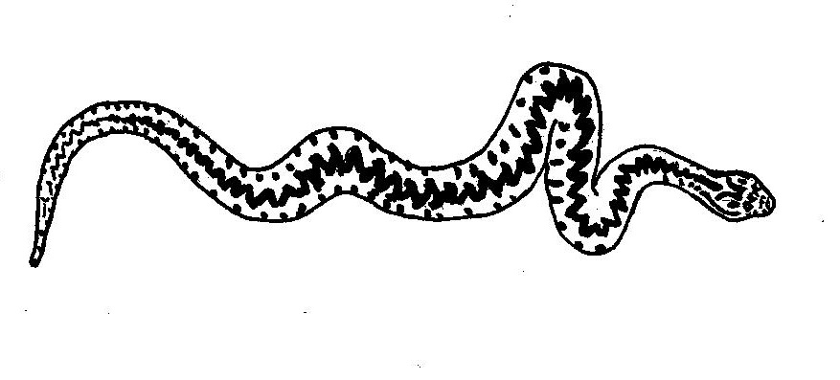  die Kreuzotter | 5 kg  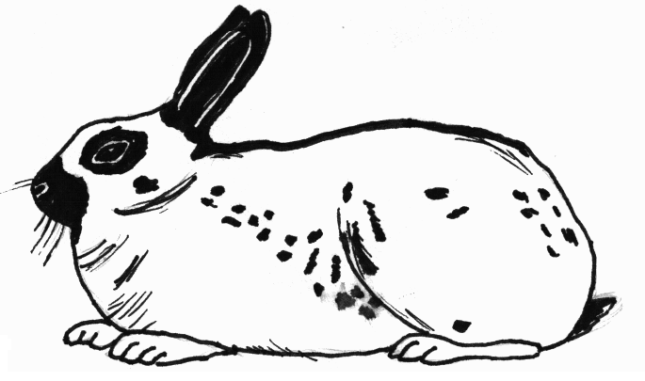  das Kaninchen | 5-7 kg (Männchen)  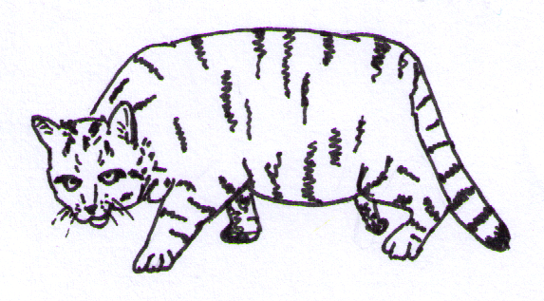  die Wildkatze
120 000 g  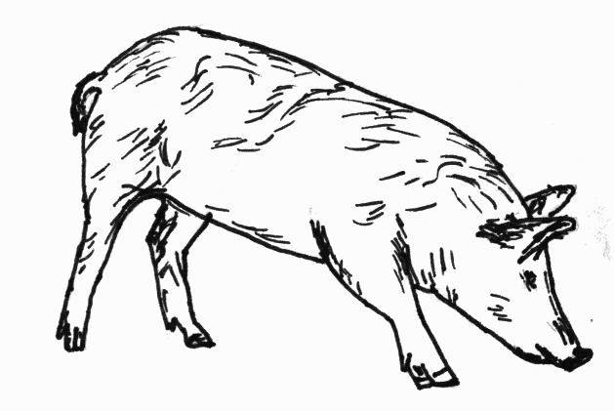  das Schwein | 200-300 kg  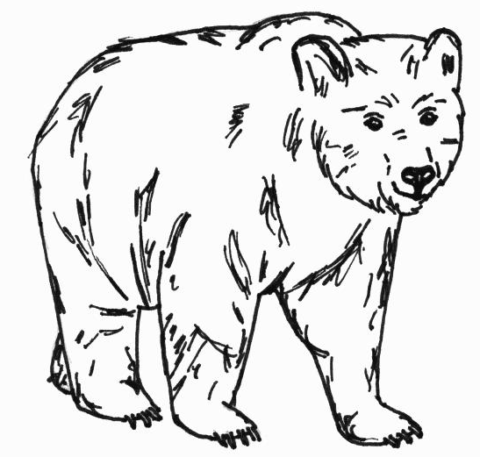  der Braunbär | 500-800 kg  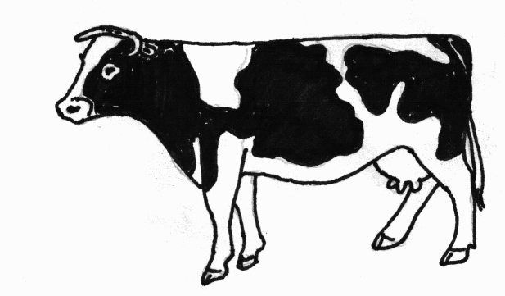  die Kuh

